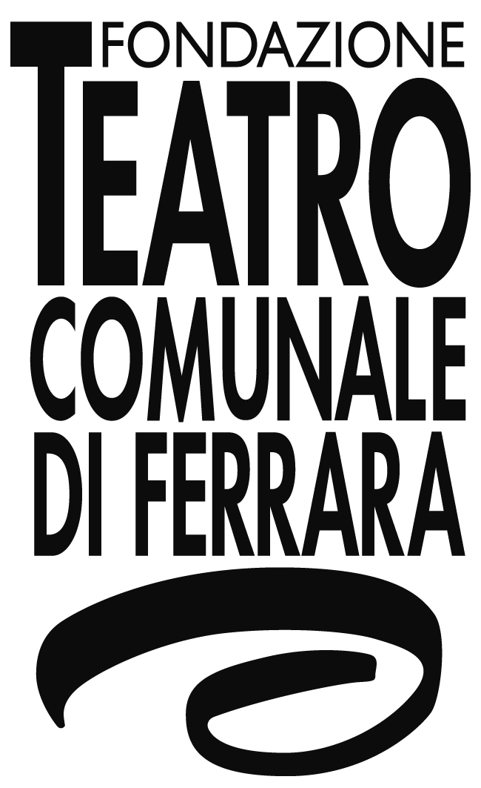
SCHEDA ABBONATI - INFORMATIVA PRIVACY e CONSENSO ESPRESSO

COGNOME : ______________________________ ____________ NOME: ____________________________________________
VIA: _________________________________________________ CITTA': ___________________________ CAP: ___________
ANNO NASCITA : ______________________________________
TEL: _________________________________________________ MAIL: ___________________________________________

Informativa ai sensi dell’art. 13 del Regolamento europeo 679/2016 e consenso
Gentile Signore/a,
ai sensi dell’art. 13 del Regolamento europeo (UE) 2016/679 (di seguito GDPR), e in relazione ai dati personali di cui La Fondazione entrerà nella disponibilità , Le comunichiamo quanto segue:
Titolare del trattamento e responsabile della protezione dei dati personali
Titolare del trattamento è La Fondazione Teatro Comunale di Ferrara (di seguito indicato anche come "Titolare") . Il Titolare può essere contattato mediante posta normale all'indirizzo: Responsabile privacy c/o Fondazione Teatro Comunale di Ferrara, C.so Martiri della Libertà,5 44121 Ferrrara . Oppure tramite mail all’indirizzo : privacy@teatrocomunaleferrara.it
Finalità del trattamento dei dati (riferimento. Art. 6 del Regolamento UE 2016/679)
Le comunichiamo di seguito le finalità delle operazioni di raccolta, di conservazione e di elaborazione dei suoi dati personali da parte del Titolare del Trattamento che tratterà i suoi dati:
- al fine della fornitura dei servizi da lei acquistati (es. abbonamento) sulla base del contratto di acquisto (art. 6 comma 1 lett. b) Reg. 2016/679);
- per finalità di marketing e promozionali, compreso l’invio di newsletter, attraverso mezzi automatici, come e-mail ed sms, nonché mezzi tradizionali, come il contatto telefonico con operatore, il tutto nel completo rispetto dei principi di liceità e correttezza e delle disposizioni di legge; tale finalità riguarda solo gli utenti che abbiano espresso consenso facoltativo e verrà comunque garantita l’emissione del titolo di accesso anche in caso di mancato consenso
Base giuridica del trattamento
Il Titolare tratta i Suoi dati personali lecitamente, laddove il trattamento:
- sia necessario all’esecuzione del mandato, di un contratto di cui Lei è parte o all’esecuzione di misure precontrattuali adottate su richiesta;
- sia necessario per adempiere un obbligo legale incombente sul Titolare;
- sia basato sul consenso espresso solamente per invio di newsletter, attraverso mezzi automatici, come e-mail ed sms, nonché mezzi tradizionali, come il contatto telefonico con operatore
Conseguenze della mancata comunicazione dei dati personali
Con riguardo ai dati personali relativi all'esecuzione del contratto di cui Lei è parte o relativi all'adempimento ad un obbligo normativo (ad esempio gli adempimenti legati alla tenuta delle scritture contabili e fiscali), la mancata comunicazione dei dati personali impedisce il perfezionarsi del rapporto contrattuale stesso. Per le finalità di marketing e promozionali, compreso l’invio della newsletter la mancata autorizzazione (consenso) al trattamento dei dati personali impedirà le attività connesse alla finalità indicata.
Conservazione dei dati
I dati raccolti per finalità di marketing e promozionali saranno conservati nei data base del Titolare del trattamento per un periodo non superiore a due o finché l’interessato non eserciti il diritto di opposizione o cancellazione tramite le modalità messe a tal fine a disposizione e indicate nella presente informativa e nell’informativa reperibile sul sito web della Fondazione www.teatrocomunaleferrara.it sezione privacy .
Comunicazione dei dati
I dati personali potranno essere trattati da incaricati del trattamento collegati al Titolare del trattamento, ovvero da professionisti e personale che per esigenze organizzative e funzionali necessita di trattarli, oltre che da eventuali soggetti terzi coinvolti, nominati Responsabili esterni del trattamento, in quanto doverosi partecipi all'espletamento delle attività dovute. Il trattamento sarà limitato ai soli fini connessi alla prestazione dei servizi offerti. L’elenco aggiornato dei Responsabili esterni è disponibile presso il Titolare del trattamento dei dati. I Responsabili sono stati istruiti in materia di sicurezza e protezione dei dati personali, con il divieto, in particolare, di diffondere o comunicare i dati personali a ulteriori soggetti terzi, se non nei limiti dell'espletamento dei servizi. I dati potranno essere comunicati all'Autorità Giudiziaria ove necessario, anche per scopi organizzativi e di sicurezza legati all’evento.
I dati non saranno diffusi.
Profilazione e Diffusione dei dati
I dati personali raccolti dalla Fondazione al fine della fornitura del servizo non sono trasferiti al di fuori dell’Unione Europea e non sono oggetto di trattamento automatizzato. Potranno essere usati al fine di creare statistiche e profilazione anonima per il miglioramento dei servizi offerti dalla Fondazione . I dati usati per fini informativi e marketing,basati sul consenso espresso, potranno essere usati dalla Fondazione tramite servizi di fornitori con sede non nella Comunità Europea.
Diritti dell’interessato
Tra i diritti a Lei riconosciuti dal GDPR rientrano quelli di:
- chiedere al Titolare o al Responsabile della privacy l'accesso ai Suoi dati personali ed alle informazioni relative agli stessi; la rettifica dei dati inesatti o l'integrazione di quelli incompleti; la cancellazione dei dati personali che La riguardano (al verificarsi di una delle condizioni indicate nell'art. 17, paragrafo 1 del GDPR e nel rispetto delle eccezioni previste nel paragrafo 3 dello stesso articolo); la limitazione del trattamento dei Suoi dati personali (al ricorrere di una delle ipotesi indicate nell'art. 18, paragrafo 1 del GDPR);
- richiedere nelle ipotesi in cui la base giuridica del trattamento sia il contratto o il consenso, e lo stesso sia effettuato con mezzi automatizzati - i Suoi dati personali in un formato strutturato e leggibile da dispositivo automatico, anche al fine di comunicare tali dati ad un altro titolare del trattamento (c.d. diritto alla portabilità dei dati personali);
opporsi in qualsiasi momento al trattamento dei Suoi dati personali al ricorrere di situazioni particolari che La riguardano;
- revocare il consenso in qualsiasi momento, limitatamente alle ipotesi in cui il trattamento sia basato sul Suo consenso . Il trattamento basato sul consenso ed effettuato antecedentemente alla revoca dello stesso conserva, comunque, la sua liceità;
- proporre reclamo a un'autorità di controllo (Autorità Garante per la protezione dei dati personali – www.garanteprivacy.it).

Presa visione delle informazioni contenute nella informativa e del consenso espresso (sbarrare la casella )

□ Dichiaro di aver preso visione delle informazioni contenute nella informativa

Ferrara, lì ___________ firma

Consenso espresso per finalità di informazione e marketing:

□ Presta il consenso □ Nega il consenso

Ferrara, lì____________ firma

Mod Privacy-Abbonati-Teatro Rev:02 Data:23/05/2024

